1. 下载安装包，http://download.redis.io/releases/redis-3.2.6.tar.gz
2. 解压安装包，tar zxvf redis-3.2.6.tar.gz
3. 进入解压后的目录 cd /home/redis-3.2.6，通过make进行编译（期间gcc没有暗转会报错，根据提示安装gcc）

yum install -y gcc g++ gcc-c++

1. cd /home/redis-3.2.6/src
2. 拷贝redis-cli 、 redis-server 到 /usr/local/redis/目录 （先创建usr/local/下的redis目录）
3. cd .. 返回上一层目录，拷贝redis-conf到/usr/local/redis目录
4. 接下来运行redis服务
5. cd /usr/local/redis/
6. ./redis-server

出现下面的界面，就说明你的redis可以正常使用了

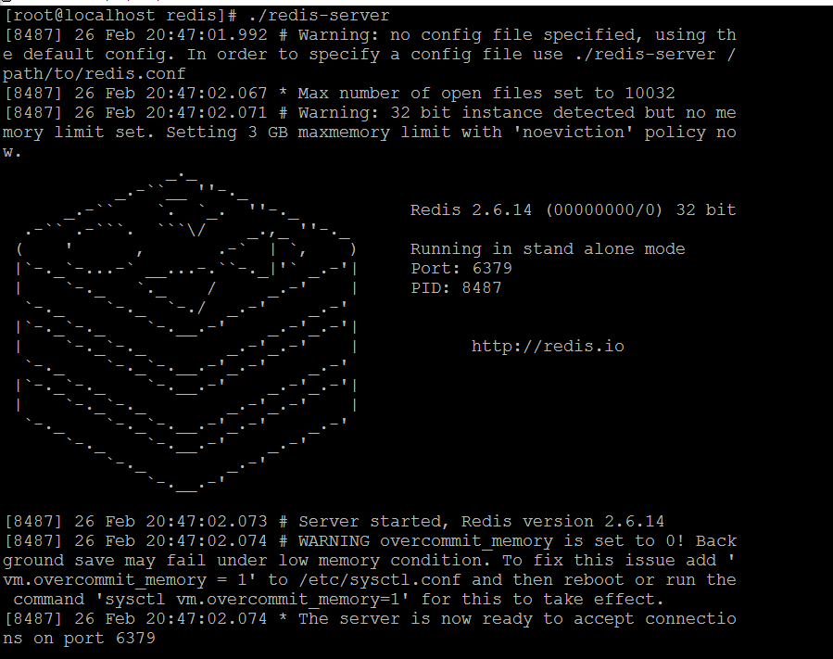

现在还有个问题：redis在前台运行，我不能做其他事情怎么办？如何将redis放在后台运行？

方法：修改redis.conf 文件，将daemonize no 改为daemonize yes

1. vi redis.conf

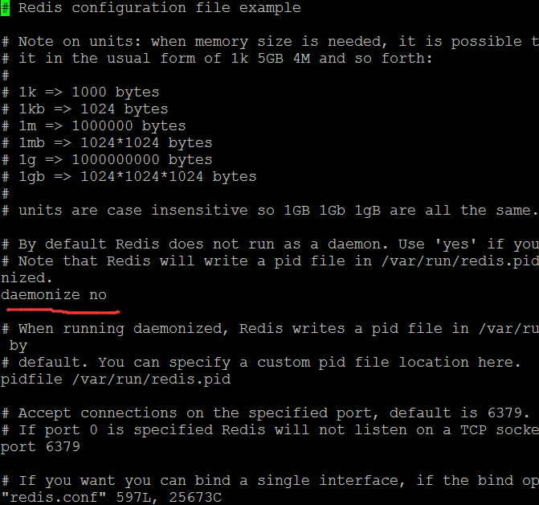

11.杀掉rdis进程，然后再次打开redis服务

killall redis-server

./redis-server redis.conf

这样就可以在后台运行

1. 测试是否能正常使用

后台运行成功以后，用redis-cli客户端连接redis：

./redis-cli  （这里是本机连接，如果是连接网络机器 ：./redis-cli -h IP地址 -p 端口号 ）

上面代码中IP地址和端口号可以不写，不写的话，默认连接本机redis

其中配置外网访问：

Vim redis.conf

找到bind 127.0.0.1将其注释掉，这个限制redis只能本地进行访问。

找到protected-mode yes 把yes改为no

12.查看redis里面有没有数据

命令：keys \*

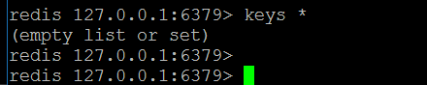

13.暂时还没有数据

来添加一条数据吧！

命令 ： get mykey “tom”

IMG_256

读取一条数据：

命令： get mykey

IMG_257